**КИЇВСЬКИЙ НАЦІОНАЛЬНИЙ УНІВЕРСИТЕТ**

**імені ТАРАСА ШЕВЧЕНКА**



**ФАКУЛЬТЕТ ІНФОРМАЦІЙНИХ ТЕХНОЛОГІЙ**

**Кафедра прикладних інформаційних систем**

**Звіт до лабораторної роботи №5**

**з курсу**

**«Системний аналіз та теорія прийняття рішень»**

*студента 3 курсу*

*групи ПП-31*

*спеціальності 122 «Комп'ютерні науки»*

*ОП «Прикладне програмування»*

Селецького В.Р.

*Викладач:*

Білий Р.О.

**Київ – 2022**

**Тема:** Задача про призначення

**Завдання 1**

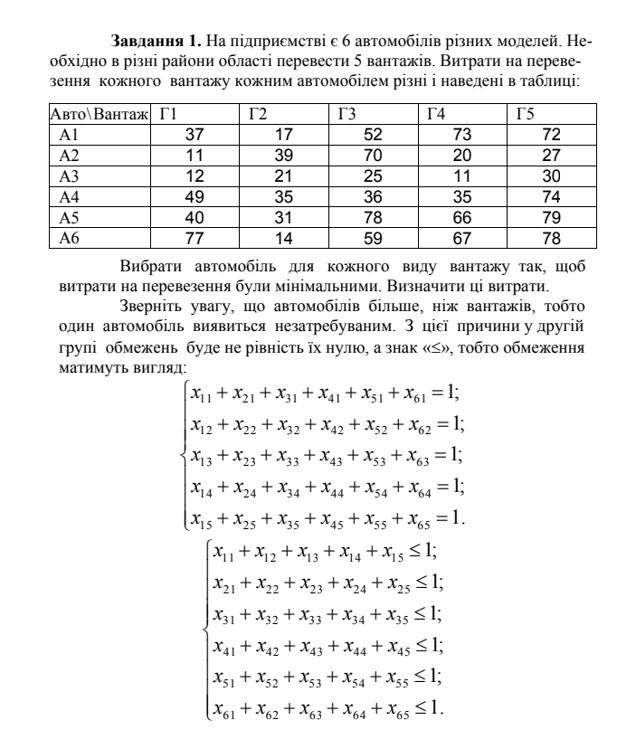

Створимо матрицю витрат: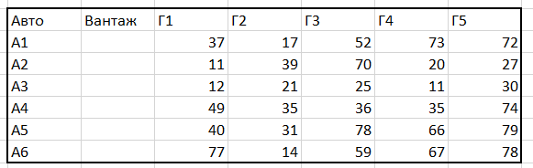

Та таблицю змінних:

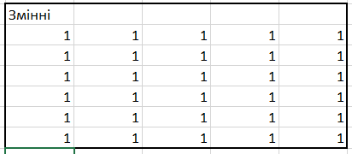

Задамо цільову функцію як добуток значень матриці витрат та матриці змінних, використовуючи функцію Сума добутку та введемо обмеження:

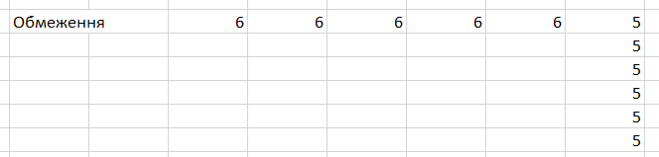

Далі введемо обмеження та налаштування у солвер (цільову функцію мінімізувати, оскільки витрати мають бути якнайменшими)

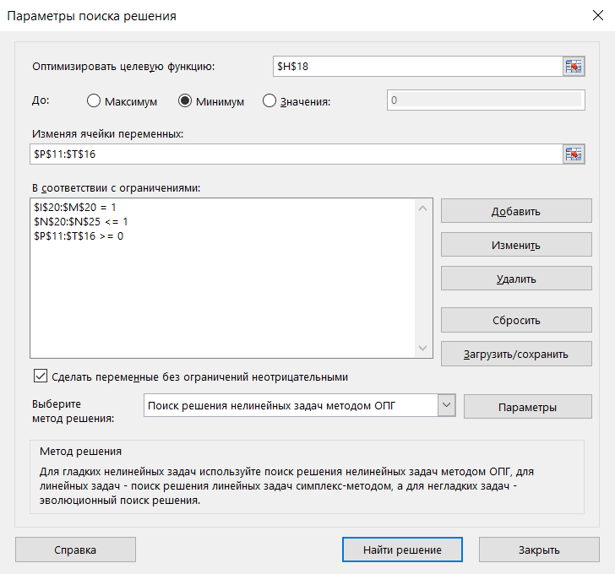

Та отримаємо результати: як бачимо, мінімальні витрати становлять 125 одиниць, значення матриці змінних змінилися для відображення оптимального рішення.

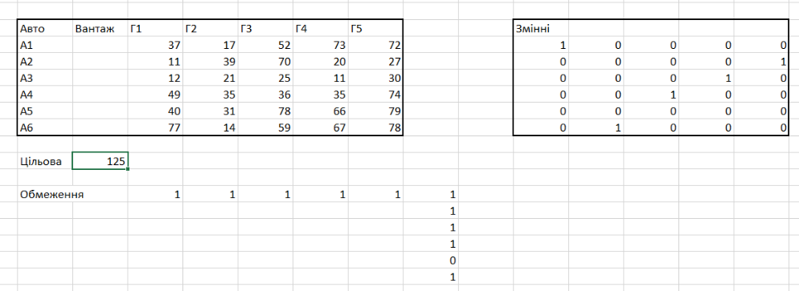

**Завдання 2**

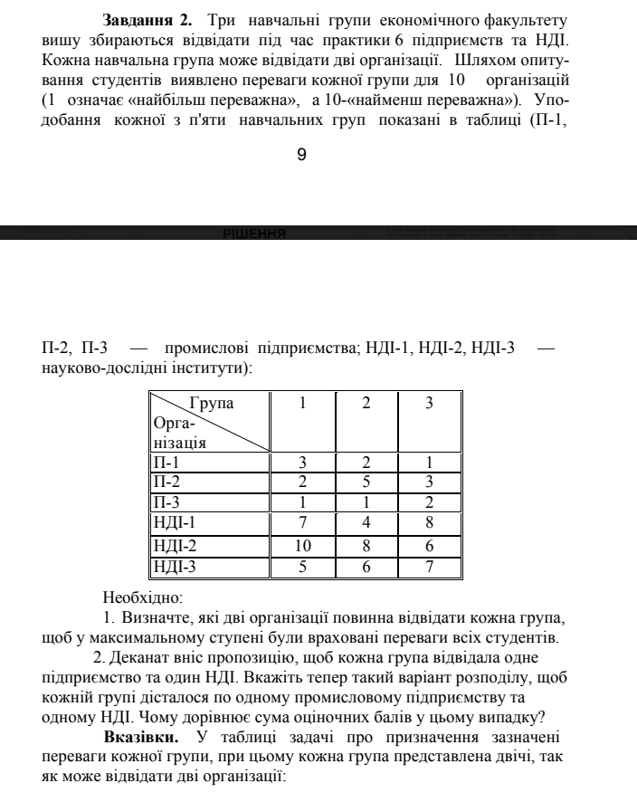

Діємо аналогічно до першої задачі, але з іншими обмеженнями: одна група на організацію та дві організації на групу.

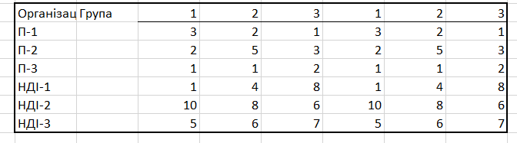

Змінні:

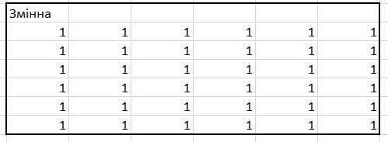

Цільова функція та обмеження:

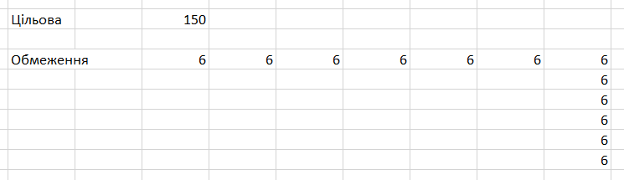

Викликаємо солвер:

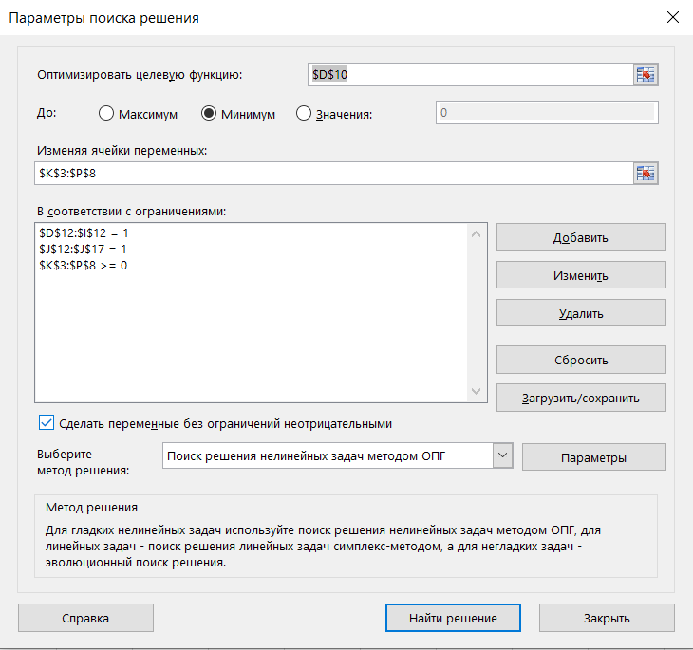

Як видно з результатів, перша група відправляється на П-2 та НДІ-1, друга на П-3 та НДІ-3, третя відповідно на П-1 та НДІ-2. Значення цільової функції - 17.

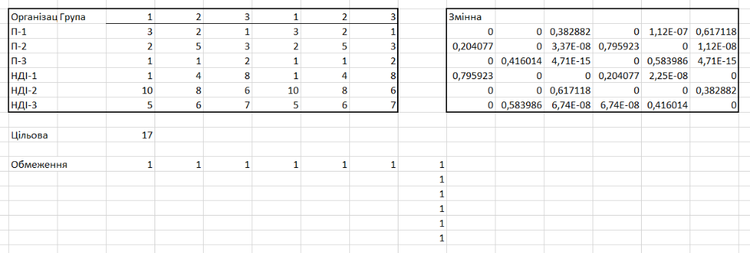

Далі розділимо таблицю на дві:

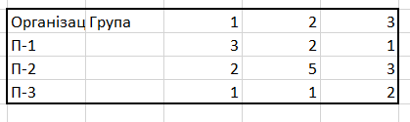

По підприємствах

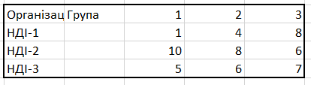

Та по інститутах, оскільки кожна група має обрати одне підприємство та один інститут.

Відповідно створюємо дві таблиці змінних:

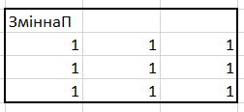

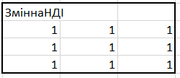

Та дві цільових функції, а також два набори обмежень:

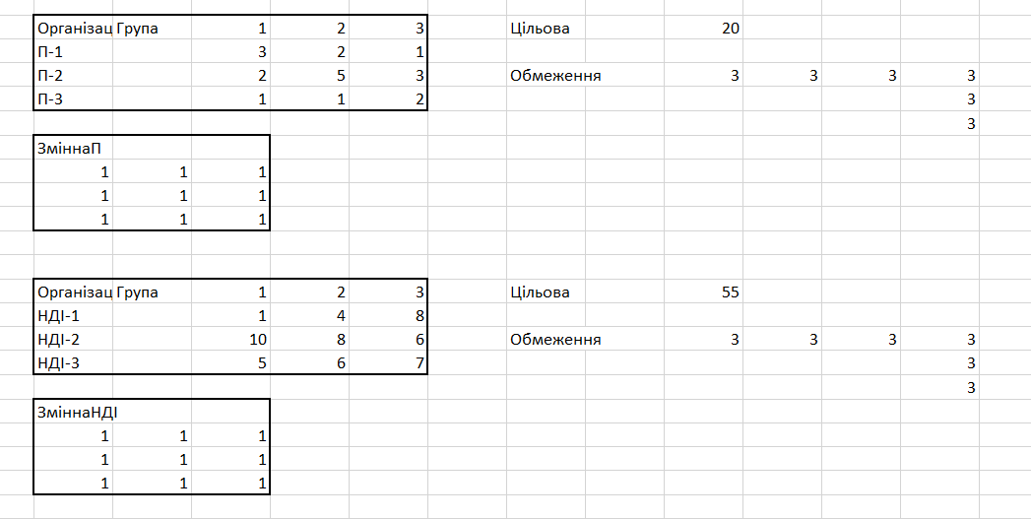

Мінімізуємо першу функцію:

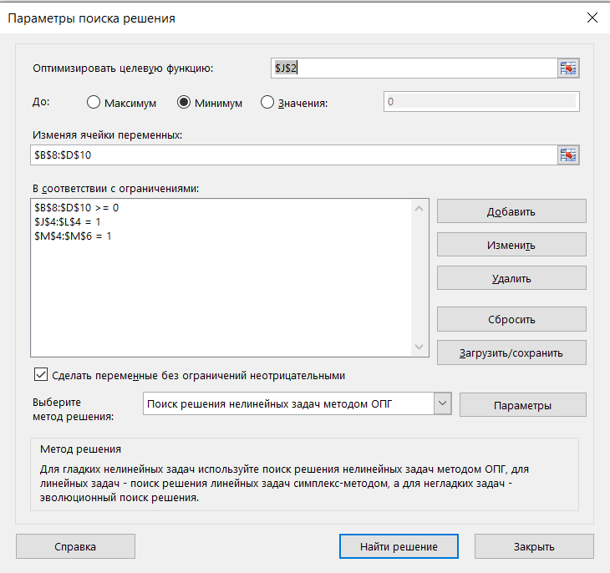

Та другу:

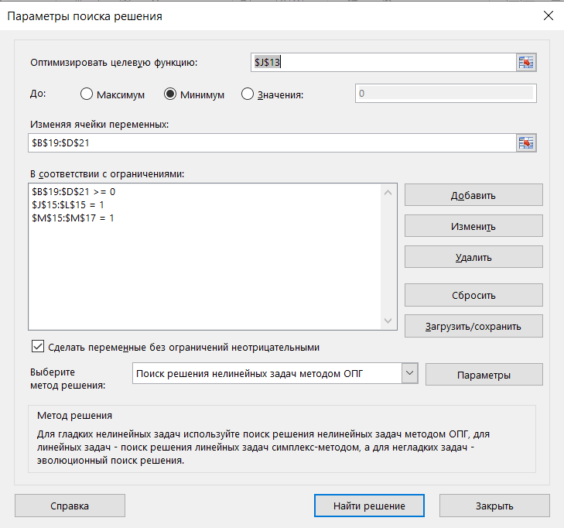

Отримуємо результати:

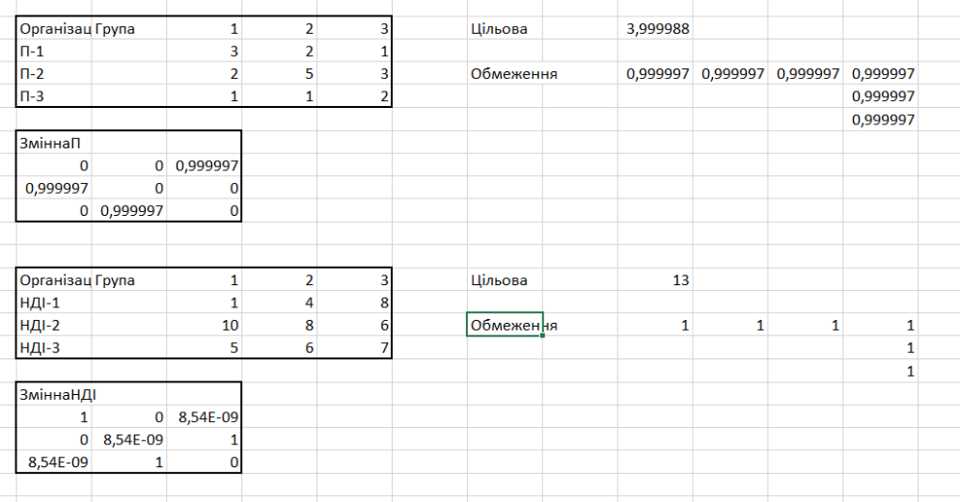

Бачимо, що результати не змінились, як і значення цільової функції.

**Висновок:** Отже, в цій лабораторні роботі я дослідив як вирішувати задачі про призначення за допомогою програми Excel. Вважаю дану лабораторну роботу виконаною в повному обсязі.